10 сентября - Международный день гинекологического здоровья. Топ-5 заболеваний, передаваемые половым путем, и меры профилактики.
В Международный день гинекологического здоровья Роспотребнадзор напоминает о пяти самых распространенных и опасных заболеваниях, передающихся половым путем (ЗППП): ВИЧ, сифилис, гонорея, хламидиоз и герпес. Для их профилактики необходимо использовать презервативы, избегать случайных связей, иметь постоянного партнера и соблюдать личную гигиену.
1. ВИЧ-инфекция (вирус иммунодефицита человека): - поражает иммунную систему, ослабляя защиту организма от других инфекций и некоторых видов рака.
2. Сифилис: бактериальная инфекция, вызывающая серьезные поражения внутренних органов.
3. Гонорея: бактериальная инфекция, которая может привести к бесплодию.
4. Хламидиоз: Чаще всего протекает бессимптомно, но может вызывать осложнения, включая бесплодие.
5. Генитальный герпес: вирусное заболевание, которое поражает кожные покровы и слизистые оболочки.
Общие меры профилактики.
Презервативы: являются основным методом защиты от ЗППП.
Избегание случайных связей: уменьшает риск заражения.
Постоянный партнёр: при наличии постоянного и проверенного партнера снижается вероятность заражения.
Личная гигиена: соблюдение правил гигиены тела.

О профилактике ВИЧ-инфекции среди молодежи
Рассказывает Анастасия Вадимовна Покровская, д. м. н., начальник клинико-диагностического отделения специализированного научно-исследовательского отдела по профилактике и борьбе со СПИДом ФБУН ЦНИИ эпидемиологии Роспотребнадзора.

04 сентября 2025 TelegramVKOk
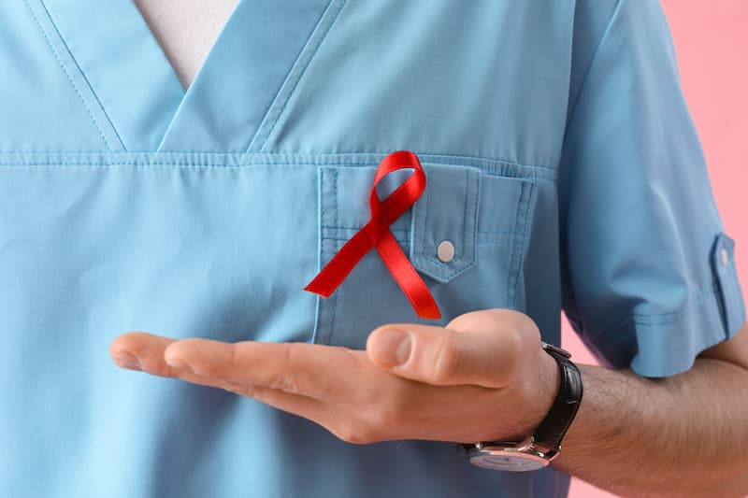
© Pixel_shot / Фотобанк Лори
– Правда ли, что молодежь находится в группе риска по ВИЧ?
– На сегодняшний день ВИЧ передается преимущественно при незащищенных сексуальных контактах между мужчиной и женщиной. Можно сказать, что любой человек, живущий половой жизнью, имеет некоторый риск инфицирования ВИЧ, если не использует барьерные методы контрацепции (презервативы). Хотя люди других возрастов тоже подвержены риску заражения ВИЧ, молодежь является наиболее активной группой населения во всех сферах, в том числе и в сексуальных отношениях.
– Назовите, пожалуйста, основные методы профилактики ВИЧ среди молодежи.
– Меры профилактики для молодежи не отличаются от тех, что мы рекомендуем для всех взрослых людей:
- иметь не более одного полового партнера, чей ВИЧ-статус вам точно известен;
- использовать презервативы при половых контактах;
- не употреблять внутривенные наркотические вещества;
- избегать манипуляций, где могут быть использованы нестерильные инструменты и произойти контакт с кровью;
- регулярно (не менее одного раза в год) проходить обследование на ВИЧ.
– Какие из перечисленных методов наиболее эффективны?
– Пока не существует вакцины против ВИЧ или какого-то универсального способа защиты от ВИЧ. Поэтому выбор профилактики зависит от индивидуального образа жизни. Но следует отметить, что для эффективности любого метода важна еще и правильность и регулярность его выполнения.
– Дайте, пожалуйста, несколько советов, как молодым людям защититься от ВИЧ.
– Ваше здоровье – это прежде всего ваша ответственность.
Не стесняйтесь обсуждать с партнером вопросы контрацепции и защиты от ВИЧ. Ведите здоровый образ жизни без наркотиков и алкоголя.
Старайтесь получать информацию из достоверных медицинских источников, регулярно проходить обследования.
Если вы знаете или подозреваете, что у вас или ваших близких есть ВИЧ, обязательно обратитесь к врачу.

Больше полезной информации по санитарной безопасности и профилактике опасных заболеваний на сайте санщит.рус.

